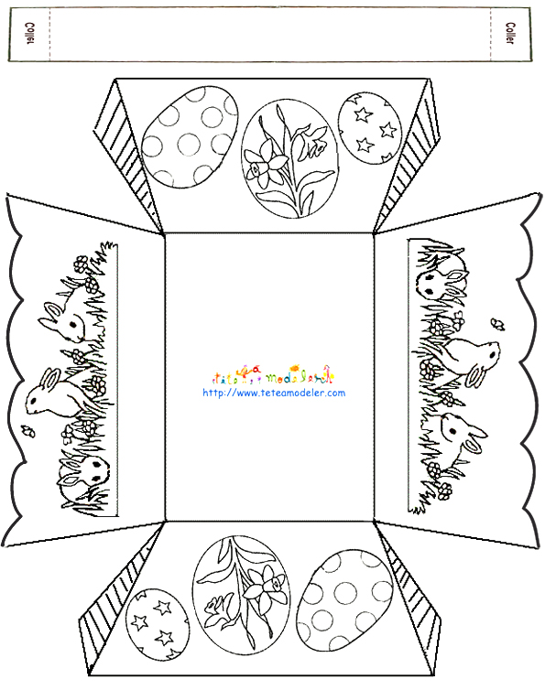

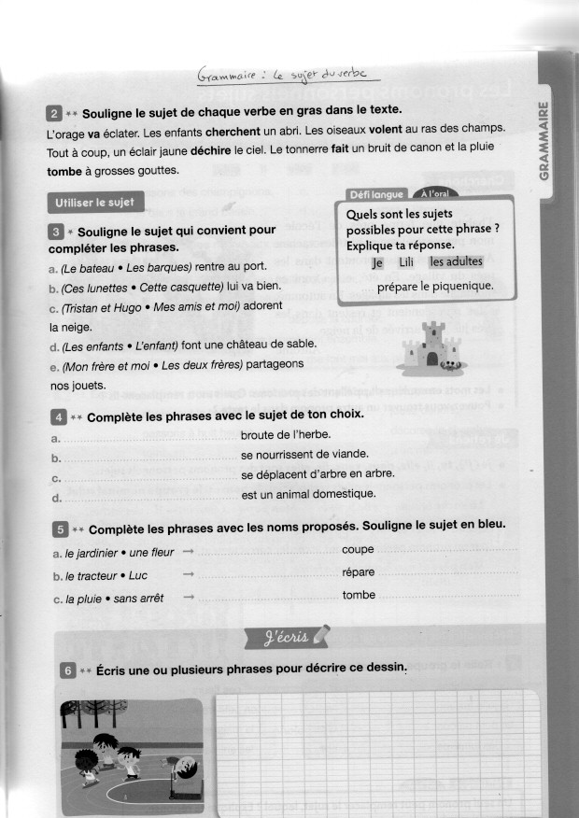

Images pour la rédaction-

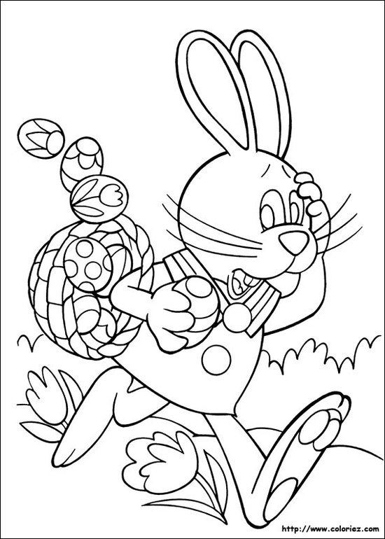 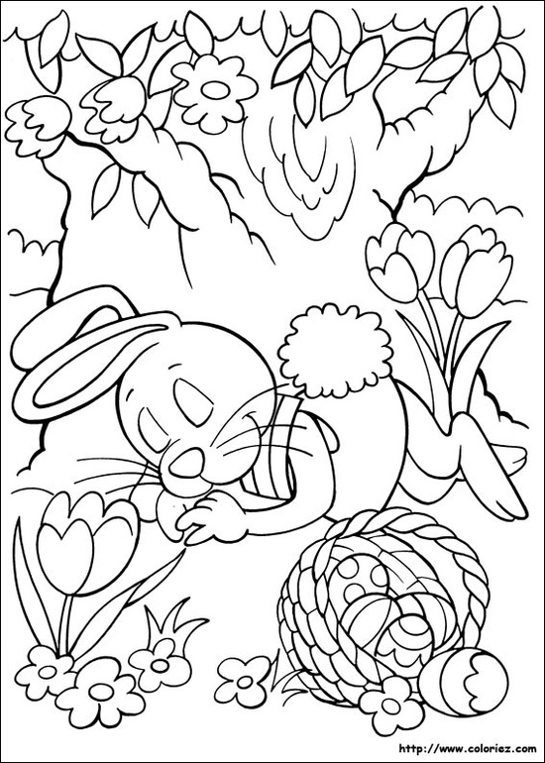

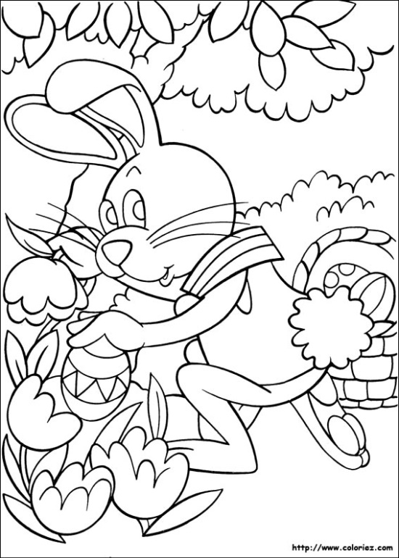

Lexique

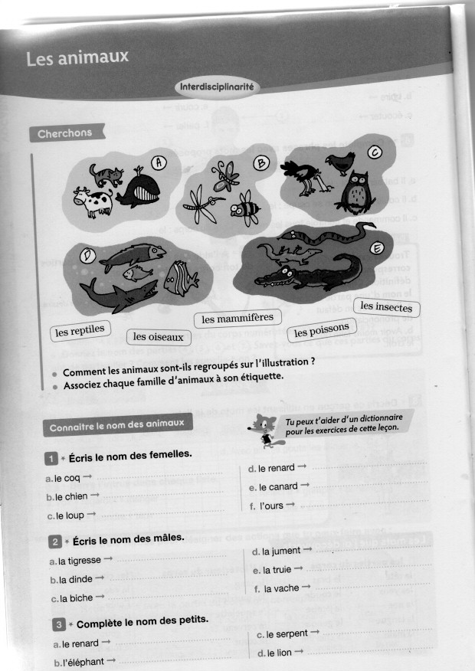

Entraînement pour mardi 19 avril :

|  |
| --- |
| 1. Ressources pédagogiques : affichage classe consigne je souligne |  Consignes, Classe maternelle, ClasseDans chaque phrase, **souligne le verbe.**   Le vendeur pèse les légumes.  Avant la tempête, les bateaux rentrent au port.  Demain, le mécanicien réparera la voiture.  Les magasins resteront ouverts toute la journée.  Margaux déguste un éclair au chocolat.  Le matin, tu ranges ta chambre. |
| 1. **affichage classe consigne j entoureEntoure le verbe** qui convient pour chaque sujet. (*Attention aux accords !)*   - Maman (épluchent / épluche / épluches) les légumes.  - Les oiseaux affamés (picore / picorent / picores) des graines.  - Tu (trembles / tremble / tremblent) de froid.  - Les chevaux (galope / galopes / galopent) dans le pré.  - Les élèves (va / vais / vont) à la piscine. |
| 1. https://i.pinimg.com/474x/04/4b/a2/044ba27a84845d77feb6862bbfa6fdd5.jpgConjugue le **verbe être au présent**.   Il . . …… . . gentil. Ils . . ……. . . . malins. Nous . . . . ……….. . . . perdus. Je . . . . . . . . . devant toi. Vous . . . . . . ……….. . à la campagne. Elles . . . . . . . . . drôles. Tu . . . . . . . à la médiathèque. |
| 1. affichage classe consigne j entoureDans chaque phrase, **entoure le sujet** du verbesouligné.   Les élèves de CE1 **vont** à la ferme.  L’animateur **présente** les animaux.  Il **donne** aussi quelques explications.  Nous **observons** l’ânesse et son petit.  Dans la cour, les poules et les dindes **se promènent**.  Bientôt, je **reviendrai** avec mes parents. |
| 1. **consigne JE RELIE à afficher dans la classeRelie** chaque groupe au pronom qui convient.   l’animal nocturne *  les petits lapins blancs * * il  le sac de mon copain * * elle  les abeilles * * ils  ma valise * * elles  Julie et Alexandra * |
| 1. affichage classe consigne j entoureDans chaque liste, retrouve et **entoure le verbe être**.   * il est – elles ont – vous venez – nous sommes – je suis  • elle suit – tu es – vous êtes – je vais – nous sonnons |
| 1. affichage classe consigne j entoureDans ce texte, **entoure le verbe être** conjugué au présent.   Jacques, où es- tu ? Je suis dans le four ! Je me cache. Ce garçon est courageux car les ogres mangent dans la cuisine. |